МИНИСТЕРСТВО НАУКИ И ВЫСШЕГО ОБРАЗОВАНИЯ
РОССИЙСКОЙ ФЕДЕРАЦИИ
федеральное государственное бюджетное образовательное учреждение высшего образования
«Российский государственный университет им. А.Н. Косыгина
(Технологии. Дизайн. Искусство)»

Кафедра автоматизированных систем обработки информации и управления

Отчет по лабораторной работе № 5
по дисциплине «Средства компьютерной графики»

Тема: «ЗНАКОМСТВО С ЯЗЫКОМ ГРАФИЧЕСКОГО
ПРОГРАММИРОВАНИЯ. ПРОГРАММИРОВАНИЕ ВЫЧИСЛЕНИЙ»

Выполнил: Ольховский Н.С., ИТА-123
Проверила: Ветрова Е.А.

Москва 2026
Вариант 17
Цель работы:
Изучение пользовательского интерфейса Visual LISP в графической системе, способов ввода программы на LISP, способов программирования вычислений.

Задание:
Напишите и выполните программу для вычисления выражения:
1/5*(B*X/Z)+ 5*(B+A-80).

Код:
(DEFUN LAB5 (A B X Z)
(+ (* (/ 1.0 5.0) (/ (* B X) Z)) (* 5.0 (+ B A -80)))
)

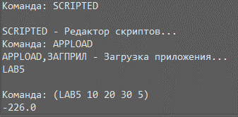
Рис. 1 – Результат работы скрипта

